診察券ご注文書
必要事項をご記入の上、FAX をお送り下さい。

■ 診察券記入事項

医院名
ご住所 | 〒
TEL |  | FAX
診療時間
休診日

■ ご注文内容

希望診察券 | □  □ | 現在の診察券から乗り換え  オリジナルデザイン | □  □ | ラフを元に診察券作成  完全データ入稿
材質 | □  □ | キャッシュカードタイプ  テレフォンカードタイプ | □ | キャッシュカード薄型タイプ
オプション | □  □ | QR コード  最寄り駅からの地図 | □  □ | サインパネル  診察予約シール

■ お客様情報

ご担当者名 | フリガナ
e-mail

■ Web 掲載について
ご注文いただきました診察券を弊社ホームページへ製作事例として掲載は可能でしょうか？
□ 掲載可 □ 匿名での掲載可 □ 掲載不可
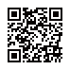
診察券.net

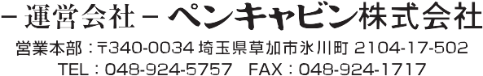
consultation ticket.net

https://www.shinsatsuken.net
E-mail info@shinsatsuken.net

